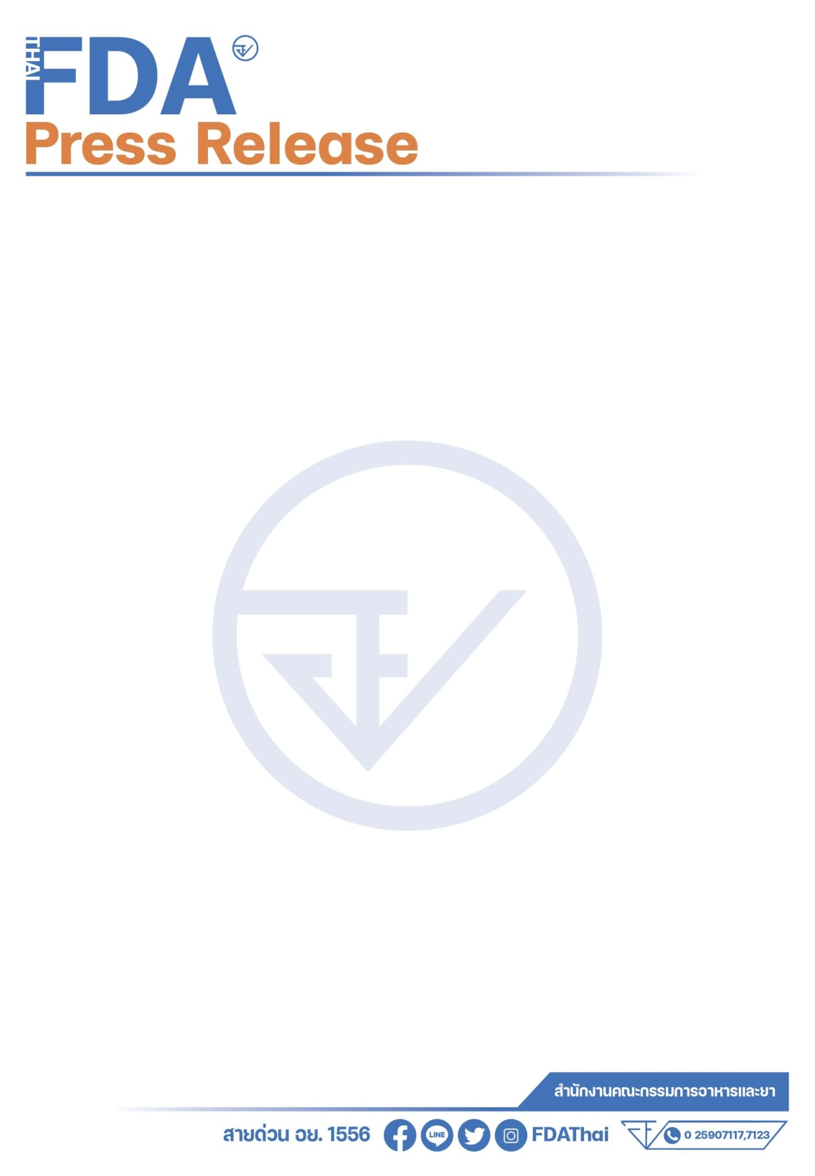

**ตำรวจสอบสวนกลาง (CIB) ร่วม อย. ตัดตอนแหล่งจัดเก็บและจำหน่ายยากันยุงที่ใช้กับเครื่องไฟฟ้าจากจีน**

**ค้น 3 จุด ตรวจยึดน้ำยากันยุงพร้อมอุปกรณ์ กว่า 7,300 ชิ้น** มูลค่ากว่า 2.5 ล้านบาท

วันที่ 17 กันยายน 2567 **กองบัญชาการตำรวจสอบสวนกลาง** โดย พล.ต.ท.จิรภพ ภูริเดช ผบช.ก., พล.ต.ต.ณัฐศักดิ์ เชาวนาศัย, พล.ต.ต.โสภณ สารพัฒน์ รอง ผบช.ก, **เจ้าหน้าที่ตำรวจ บก.ปคบ.** โดยการสั่งการของ พล.ต.ต.วิทยา ศรีประเสริฐภาพ ผบก.ปคบ., พ.ต.อ.อนุวัฒน์ รักษ์เจริญ, พ.ต.อ.ชัฏฐ นากแก้ว, พ.ต.อ.ปัญญา กล้าประเสริฐ รอง ผบก.ปคบ., พ.ต.อ.วีระพงษ์ คล้ายทอง ผกก.4 บก.ปคบ. และ**สำนักงานคณะกรรมการอาหาร และยา** โดย นพ.ณรงค์ อภิกุลวณิช เลขาธิการคณะกรรมการอาหารและยา และ ภก.วีระชัย นลวชัย  
รองเลขาธิการคณะกรรมการอาหารและยา ร่วมแถลงผลการปฏิบัติกรณีทลายโกดังจัดเก็บกระจายผลิตภัณฑ์  
กันยุงที่ใช้กับเครื่องไฟฟ้าจากจีน ตรวจยึดยากันยุงพร้อมอุปกรณ์ไฟฟ้าส่วนควบ จำนวนกว่า 7,300 ชิ้น พร้อมทั้งผลิตภัณฑ์เครื่องสำอางที่เป็นความผิด 45 รายการ จำนวน 32,627 ชิ้น มูลค่ากว่า 2,500,000 บาท

**พฤติการณ์กล่าวคือ** สืบเนื่องจากเจ้าหน้าที่กองกำกับการ 4 กองบังคับการปราบปรามการกระทำความผิดเกี่ยวกับการคุ้มครองผู้บริโภค **ได้รับเรื่องร้องเรียนจากสำนักงานคณะกรรมการอาหารและยา**ให้ตรวจสอบการจำหน่ายผลิตภัณฑ์กันยุงพร้อมอุปกรณ์ไฟฟ้าส่วนควบ ไม่มีฉลากภาษาไทย ไม่มีเลขทะเบียนผลิตภัณฑ์ ผ่านแพลตฟอร์มร้านค้าออนไลน์ **ซึ่งผลิตภัณฑ์กันยุงที่ อย.ได้ตรวจเฝ้าระวังตรวจพบ  
สาร****เมเพอร์ฟลูทริน (Meperfluthrin) และ ไดมีฟลูทริน (Dimefluthrin) ซึ่งเป็นสารในกลุ่มไพรีทรอยด์ (Pyrethriods) ซึ่งจัดเป็นวัตถุอันตรายชนิดที่ 3** (วัตถุอันตรายที่ใช้ในบ้านเรือน ที่ต้องขออนุญาตนำเข้า ผลิต และขอขึ้นทะเบียน) ซึ่ง อย. ไม่เคยอนุญาตให้นำเข้า ผลิต หรือขึ้นทะเบียนผลิตภัณฑ์ที่มีสารดังกล่าว จึงเป็นสารที่ยังไม่ผ่านการประเมินประสิทธิภาพและความปลอดภัยในการใช้ รวมถึงอัตราการใช้ที่เหมาะสม จึงอาจก่อให้เกิดอันตรายกับผู้บริโภคได้

เมื่อเจ้าหน้าที่ตำรวจ กก.4 บก.ปคบ. ได้สืบสวน พบว่า ตามแพลตฟอร์มออนไลน์ **ผู้ขายมักโฆษณาข้อความระบุใช้ได้กับสตรีมีครรภ์และเด็กอ่อน ไม่มีผลหรือเป็นอันตรายต่อสัตว์เลี้ยง ซึ่งอาจทำให้ประชาชนหลงเชื่อเข้าใจผิดคิดว่าไม่มีสารเคมีอันตราย** อีกทั้งยังราคาถูกกว่าท้องตลาด จึงเป็นที่นิยมของประชาชนทั่วไป โดยไม่ได้ทราบข้อเท็จจริงเกี่ยวกับสารเคมีวัตถุอันตรายที่เป็นส่วนผสม

ต่อมาเมื่อวันที่ 13 กันยายน 2567 เจ้าหน้าที่ตำรวจ กก.4 บก.ปคบ. จึงร่วมกับ เจ้าหน้าที่จากสำนักงานคณะกรรมการอาหารและยา (อย.) นำหมายค้นของศาล เข้าตรวจค้นโกดังเก็บสินค้า และจุดกระจายสินค้า   
**ในพื้นที่ เขตพระโขนง เขตบางแค และเขตบางขุนเทียน จำนวน 3 จุด** ดังนี้

1. สถานที่จัดเก็บและกระจายสินค้า โดยนำหมายค้นของศาลอาญาพระโขนง เข้าตรวจค้นอาคารพาณิชย์ภายในซอยสุขุมวิท 54 แขวงบางจาก เขตพระโขนง กรุงเทพมหานคร ตรวจยึด ดังนี้
   1. ผลิตภัณฑ์กันยุงที่ใช้กับเครื่องใช้ไฟฟ้า ฉลากภาษาจีน บรรจุอยู่ในกล่อง ขนาดบรรจุ 45 มิลลิลิตร จำนวน 2,213 กล่อง
   2. ผลิตภัณฑ์กันยุงที่ใช้กับเครื่องไฟฟ้า ชนิดขวดยังไม่บรรจุกล่อง ฉลากภาษาจีน ขนาด 45 มิลลิลิตร จำนวน 1,264 ขวด
   3. หัวปลั๊กไฟฟ้าใช้ประกอบผลิตภัณฑ์กันยุงด้วยไฟฟ้า สีฟ้าและสีเขียว จำนวน 1,545 อัน
   4. กล่องบรรจุผลิตภัณฑ์จุดกันยุงที่ใช้กับเครื่องใช้ไฟฟ้า ฉลากภาษาจีน จำนวน 200 กล่อง
2. สถานที่จัดเก็บและกระจายสินค้า โดยนำหมายค้นของศาลแขวงธนบุรี เข้าตรวจค้นอาคารพาณิชย์ บริเวณตลาดสำเพ็ง 2 ถนนกัลปพฤกษ์ แขวงบางแค เขตบางแค กรุงเทพหานคร ตรวจยึดผลิตภัณฑ์กันยุงที่ใช้กับเครื่องใช้ไฟฟ้า ฉลากภาษาจีน สัญลักษณ์เด็กหัวจุกสีขาว (1 กล่องประกอบด้วย หัวปลั๊กไฟฟ้า จำนวน 1 หัว ผลิตภัณฑ์กันยุงที่ใช้กับเครื่องใช้ไฟฟ้า จำนวน 4 ขวด) รวม 16 กล่อง
3. สถานที่จัดเก็บและกระจายสินค้า โดยนำหมายค้นของศาลแขวงธนบุรี เข้าตรวจค้นโกดังเก็บสินค้าจำหน่ายสินค้า ภายในซอยเทียนทะเล 20 แขวงท่าข้าม เขตบางขุนเทียน กรุงเทพมหานคร ผลการตรวจค้นพบ

3.1 ผลิตภัณฑ์กันยุงที่ใช้กับเครื่องใช้ไฟฟ้า ฉลากภาษาจีน รูปกระต่าย จำนวน 1,600 ขวด

3.2 หัวปลั๊กไฟฟ้าใช้ประกอบผลิตภัณฑ์กันยุงด้วยไฟฟ้า จำนวน 750 อัน

3.3 สเปรย์กำจัดแมลง ไรฝุ่น ยี่ห้อ Spray Green prickly Ash ไม่มีฉลากภาษาไทย จำนวน 20 ขวด

3.4 เครื่องสำอาง ฉลากไม่มีภาษาไทย ไม่มีเลขจดแจ้ง จำนวน 45 รายการ รวม 32,627 ชิ้น

 จากการสืบสวนขยายผลเพิ่มเติม พบว่า ทั้ง 3 จุด มีการนำเข้าสินค้ามาจากประเทศจีน จากนั้นนำมาเก็บไว้ที่สถานที่จัดเก็บจุดต่าง ๆ เพื่อรอคำสั่งซื้อ และแพ็คส่งให้ลูกค้าในประเทศไทย โดยมีการบริหารจัดการ  
ในลักษณะ “เก็บ แพ็ก ส่ง” หรือ Fulfillment โดยนำเข้ามาในราคาขวดละ 5 - 8 บาท แล้วนำออกขายในราคาขวดละ 10 - 20 บาท

**ผลการตรวจค้นทั้ง 3 จุด ตรวจยึด**ผลิตภัณฑ์กันยุงที่ใช้กับเครื่องใช้ไฟฟ้า **ไม่มีฉลากภาษาไทยและ  
ไม่มีเลขทะเบียนผลิตภัณฑ์** จำนวน 5,077 ขวด หัวปลั๊กไฟฟ้าใช้กับ**น้ำยากันยุง จำนวน 2,295 ชิ้น**

อนึ่ง ในส่วนของกลางที่ตรวจยึด พนักงานสอบสวน กก.4 บก.ปคบ. จะนำส่ง อย. เพื่อนำส่งตรวจวิเคราะห์ที่กรมวิทยาศาสตร์การแพทย์เพื่อตรวจหาสารเคมีอันตรายที่เป็นส่วนผสม โดยหากพบว่ามีสารเมเพอร์ฟลูทริน (Meperfluthrin) และไดมีฟลูทริน (Dimefluthrin) จริง ซึ่งเป็นวัตถุอันตรายตามบัญชีแนบท้ายประกาศกระทรวงอุตสาหกรรม เรื่องบัญชีรายชื่อวัตถุอันตราย พ.ศ. 2556 ตามบัญชีแนบท้ายประกาศกระทรวงอุตสาหกรรม พ.ศ. 2556 จะมีความผิด ดังนี้

**เบื้องต้นการกระทำดังกล่าวเป็นความผิดตาม**

**พ.ร.บ. วัตถุอันตราย พ.ศ. 2535**

1. ผู้นำเข้าผลิตภัณฑ์กันยุงใช้กับอุปกรณ์ไฟฟ้า ที่มิได้ขึ้นทะเบียนและไม่ขออนุญาต จะมีความผิดฐาน

1.1 “นำเข้าวัตถุอันตรายที่ต้องขึ้นทะเบียนแต่มิได้ขึ้นทะเบียน ตามมาตรา 45 (4) ระวางโทษ  
ตามมาตรา 78 จำคุกไม่เกินสามปี หรือปรับไม่เกินสามแสนบาท หรือทั้งจำทั้งปรับ”

1.2 “นำเข้าวัตถุอันตรายยังไม่ได้รับอนุญาตจากพนักงานเจ้าหน้าที่ ตามมาตรา 23 วรรคหนึ่ง   
ระวางโทษตามมาตรา 73 จำคุกไม่เกินสองปี หรือปรับไม่เกินสองแสนบาท หรือทั้งจำทั้งปรับ”

1.3 “เป็นผู้นำเข้า ขายวัตถุอันตรายที่ฉลากไม่ถูกต้อง ฝ่าฝืนมาตรา 83 วรรคสาม ระวางโทษจำคุก  
ไม่เกินหนึ่งปี หรือปรับไม่เกินหนึ่งแสนบาท หรือทั้งจำทั้งปรับ

2. ผู้ขายผลิตภัณฑ์กันยุงใช้กับอุปกรณ์ไฟฟ้า มีความผิดฐาน

2.1 “ครอบครองเพื่อขายวัตถุอันตรายที่ต้องขึ้นทะเบียนแต่มิได้ขึ้นทะเบียนฝ่าฝืนมาตรา 45 (4) ระวางโทษจําคุกไม่เกินสามปี หรือปรับไม่เกินสามแสนบาท หรือทั้งจําทั้งปรับ**”**

2.2 “ขายวัตถุอันตรายที่ไม่มีฉลาก หรือมีฉลากแต่ฉลากหรือการแสดงฉลากไม่ถูกต้อง  
ตามพระราชบัญญัติวัตถุอันตราย พ.ศ. 2535 ตามมาตรา 83 วรรคหนึ่ง ต้องระวางโทษจำคุกไม่เกินหกเดือน หรือปรับไม่เกินห้าหมื่นบาท หรือทั้งจำทั้งปรับ”

**พ.ร.บ. เครื่องสำอาง พ.ศ. 2558**

3. สำหรับผู้ขายเครื่องสำอางมีความผิด ดังนี้

3.1 ขายเครื่องสำอางที่แสดงฉลากไม่ถูกต้อง ต้องระวางโทษจำคุกไม่เกินหนึ่งเดือน หรือปรับไม่เกินหนึ่งหมื่นบาท หรือทั้งจำทั้งปรับ

3.2 ขายเครื่องสำอางที่มิได้จดแจ้ง ต้องระวางโทษ ปรับไม่เกินสองหมื่นบาท

**ภก.วีระชัย นลวชัย รองเลขาธิการคณะกรรมการอาหารและยา** กล่าวว่า ปฏิบัติการในครั้งนี้ สำนักงานคณะกรรมการอาหารและยา (อย.) ขอขอบคุณตำรวจกองบังคับการปราบปรามการกระทำความผิดเกี่ยวกับการคุ้มครองผู้บริโภค (บก.ปคบ.) ที่ร่วมกันเข้าตรวจสอบสถานที่ลักลอบขายผลิตภัณฑ์กันยุงที่ใช้กับเครื่องไฟฟ้า  
ที่ขายในแพลตฟอร์มออนไลน์ ซึ่งเป็นผลิตภัณฑ์ที่ไม่มีฉลากภาษาไทยและไม่ระบุเลขทะเบียนวัตถุอันตราย

จากการปฏิบัติการในครั้งนี้ เป็นการตรวจสอบเฝ้าระวัง**ผลิตภัณฑ์วัตถุอันตรายที่ใช้ในบ้านเรือน**   
ผลตรวจวิเคราะห์พบสารเมเพอร์ฟลูทริน (Meperfluthrin) และไดมีฟลูทริน (Dimefluthrin) ซึ่งเป็น  
สารกลุ่มไพรีทรอยด์ (Pyrethroids) จัดเป็นวัตถุอันตรายชนิดที่ 3 ที่สำนักงานคณะกรรมการอาหารและยารับผิดชอบ ซึ่งผลิตภัณฑ์กันยุงที่ใช้กับเครื่องไฟฟ้า ที่ตรวจพบในครั้งนี้ เป็นผลิตภัณฑ์ที่ไม่มีฉลากภาษาไทยและ  
ไม่ระบุเลขทะเบียนวัตถุอันตราย โดยสารดังกล่าว เป็นสารที่ยังไม่ได้รับการขึ้นทะเบียนจาก อย. จึงเป็นสารที่ยังไม่ผ่านการประเมินประสิทธิภาพและความปลอดภัยในการใช้ รวมถึงอัตราการใช้ที่เหมาะสม จึงอาจก่อให้เกิดอันตรายกับผู้ใช้ นอกจากนี้ ยังพบว่าสารดังกล่าว ยังไม่มีข้อมูลทางวิชาการยืนยันด้านความปลอดภัย   
โดยไม่สามารถสืบค้นข้อมูลด้านความปลอดภัยต่อคน สัตว์ และสิ่งแวดล้อมของสารดังกล่าวได้ และพบว่า  
ยังไม่เคยมีการอนุมัติให้ใช้ในประเทศสหรัฐอเมริกาและสหภาพยุโรป และสารเมเพอร์ฟลูทริน (Meperfluthrin) ไม่อยู่ในรายการสารที่แนะนำให้ใช้โดยองค์การอนามัยโลก (WHO)

จึงขอเตือนผู้บริโภคเลือกซื้อผลิตภัณฑ์ที่มีฉลากเป็นภาษาไทยและระบุเลขทะเบียนวัตถุอันตรายในกรอบเครื่องหมาย  อย. วอส. สำหรับกรณีวัตถุอันตรายชนิดที่ 3 โดยต้องมีฉลากภาษาไทย ที่ต้องแสดงชื่อการค้า ชื่อและปริมาณสารสำคัญวิธีการใช้ คำเตือน ข้อควรระวัง วันเดือนปีที่ผลิต รุ่นการผลิตที่ชัดเจน หลีกเลี่ยงการใช้ผลิตภัณฑ์ที่มีการ กล่าวอ้างประสิทธิภาพในเชิงโอ้อวดเกินจริง หากผู้บริโภคพบเบาะแส  
การกระทำความผิด สามารถแจ้งได้ที่สายด่วน อย.1556 หรือผ่าน Email: 1556@fda.moph.go.th, Line: @FDAThai, Facebook: FDAThaiหรือ ตู้ปณ.1556 ปณฝ.กระทรวงสาธารณสุข จ.นนทบุรี 11004 หรือสำนักงานสาธารณสุขจังหวัดทั่วประเทศ

**พล.ต.ต.วิทยา ศรีประเสริฐภาพ**  ผบก.ปคบ. ฝากความห่วงใยมายังพี่น้องประชาชนว่าอย่าซื้อผลิตภัณฑ์ยาจุดกันยุงทั้งแบบจุดไฟและแบบที่ใช้กับอุปกรณ์ไฟฟ้า หรือยาฆ่าแมลงชนิดฉีดพ่นเพื่อใช้ในบ้านที่ไม่มีเลขผลิตภัณฑ์วัตถุอันตราย ที่ไม่มีเครื่องหมาย วอส. โดยก่อนซื้อจะต้องตรวจสอบฉลากผลิตภัณฑ์มีภาษาไทยกำกับก่อน เนื่องจากผลิตภัณฑ์กลุ่มดังกล่าวมีสารเคมีที่เป็นส่วนผสมของยาฆ่าแมลง หรือไล่แมลง ออกฤทธิ์โดยตรงต่อคนและสัตว์เลี้ยงภายในบ้าน การซื้อสินค้าต้องซื้อจากแหล่งที่น่าเชื่อถือ ราคาเป็นธรรม และไม่ถูกกว่าราคาจำหน่ายท้องตลาดจนเกินไป และขอเตือนไปยังผู้ที่ลักลอบผลิต นำเข้า หรือจำหน่ายยาจุดกันยุง หรือ  
ยาฆ่าแมลงชนิดฉีดพ่น ที่ไม่ได้รับอนุญาตหรือไม่ได้คุณภาพมาตรฐาน ไม่ว่าจะเป็นโรงงานผลิตหรือตัวแทนจำหน่าย ให้หยุดพฤติการณ์ดังกล่าวทันที หากตรวจพบจะดำเนินคดีโดยเด็ดขาด และหากพี่น้องประชาชนพบผลิตภัณฑ์ที่ต้องสงสัย สามารถแจ้งร้องเรียนได้ที่สายด่วน บก.ปคบ. 1135 หรือเพจ ปคบ. เตือนภัยผู้บริโภคได้ตลอดเวลา

“ผู้ต้องหาหรือจําเลยยังเป็นผู้บริสุทธิ์ตราบใดที่ศาลยังไม่มีคําพิพากษาถึงที่สุด”

************************************

วันที่เผยแพร่ข่าว 17 กันยายน 2567 แถลงข่าว 40 / ปีงบประมาณ พ.ศ. 2567